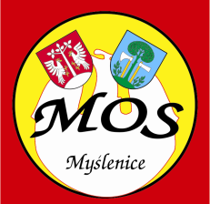  [](http://www.powiat-myslenice.pl/)

32-400 Myślenicehttp://www.mos.myslenice.net.pl/rys/path-dot.giful. Kazimierza Wielkiego 5http://www.mos.myslenice.net.pl/rys/path-dot.giftel. (12) 272-16-58http://www.mos.myslenice.net.pl/rys/path-dot.gifmail: [mos.myslenice@neostrada.pl](mailto:mos.myslenice@neostrada.pl)

Komunikat końcowy

Powiatowe Igrzyska Dzieci w czwórboju LA chłopców

Termin: 2.06.2021r.

Miejsce: Szkoła Podstawowa Nr 3 w Myślenicach

Uczestnicy: uczniowie szkół podstawowych powiatu myślenickiego

1. Szkoła Podstawowa Nr 3 w Myślenicach
2. Szkoła Podstawowa w Borzecie

Sędzia główny zawodów: Piotr Magiera

Wyniki:

|  |  |  |
| --- | --- | --- |
| **Miejsce** | **Punkty(6)** | **Szkoła** |
| **1** | **668** | SP 3 Myślenice |
| **2** | **540** | SP Wiśniowa |
| **3** | **514** | SP Borzęta |

Klasyfikacja końcowa:

1. Szkoła Podstawowa Nr 3 w Myślenicach
2. SP Wiśniowa
3. Szkoła Podstawowa w Borzęcie

Wyniki Indywidualne:

